LEMOVANIE ŠKATULE

Na lemovanie škatule striháme asi 2 cm plátenné pásiky. Veľké škatule lemujeme až 3 cm širokými pásikmi. Farbu plátna volíme jednak podľa priania objednávateľa, jednak prihliadame aj na farbu poťahového materiálu. Lemovacie pásiky natierame riedeným lepidlom škrob-duvilax.
Škatuľu lemujeme najprv na jej bočnej strane, na ktorú ukladáme pásik. Pri dne a na vnútornej strane pásik rovno nastrihneme a založíme v šírke 1 cm. Takýmto spôsobom olemujeme všetky bočné strany škatule. Po olemovaní bočných stien lemujeme dno, ktoré môžeme lemovať jedným kusom pásika, alebo dvoma dlhšími a dvoma kratšími pásikmi. Lemovanie jedným pásikom začíname na rohu ktorejkoľvek strany s 3 mm odsadením a potom postupne obopíname celý objem dna, až konce pásika podsunieme pod kraj pásika. Pri lemovaní máme škatuľu položenú na okraji stola a na bočnej strane a postupne pri obopínaní pásika škatuľu otáčame. Potom škatuľu položíme dnom nahor , nožnicami záložky šikmo zostrihneme a prečnievajúcu časť pásika postupne prstami založíme na dno a prehladíme kosticou. Veko škatule olemujeme podobne plátenným pásikom. Pri ňom možno urobiť výnimku a plátenný pásik predĺžiť až na jeho dno. Tým sa veko v rohoch pásikom z vonkajšej a z vnútornej strany spevní.
Škatuľu olemovanú plátenným pásikom poťahujeme jednotlivými poťahovými dielmi

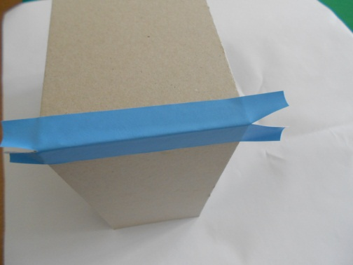
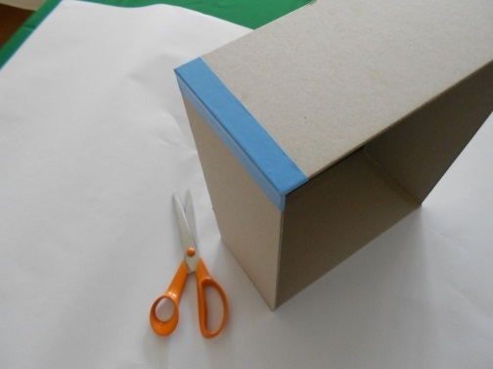
Lemovanie škatule
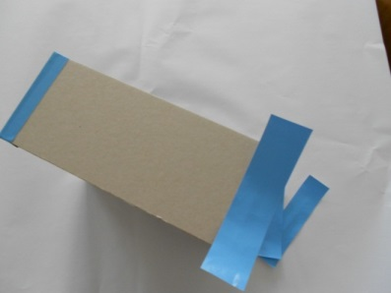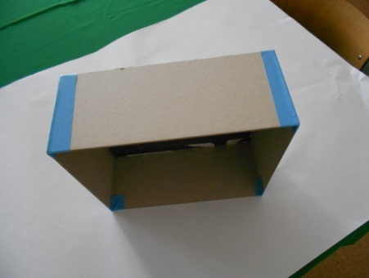

PLOCHÁ ROZKLADACIA ŠKATUĽA

Zhotovujeme ju na ochranu venovacích dosiek. Na jej výrobu používame šedú alebo bielu lepenku nie príliš hrubú a na jej potiahnutie používame plátno ( poťahový materiál – celastik , grabolit ) a vylepovací papier.
Podľa stanovenej miery striháme lepenku na dno aj na veko. Na troch miestach ju narežeme ostrým nožom. Dno je menšie o toľko, aby sa pri zatvorení vošlo voľne do veka. Po narezaní vystrihneme rohy, bočné strany ohneme a spojíme 25 mm širokým papierovým pásikom. Veko aj dno položíme na seba a stanovíme veľkosť chrbátnika. Dĺžka chrbátnika sa strihá na dĺžku veka a šírka chrbátnika na výšku zatvorenej škatule. Rozkladacia škatuľa sa poťahuje jedným kusom plátna, na ktorom najprv na rubovej strane ceruzkou naznačíme potrebné plochy, nožom podľa kovového pravítka narežeme miesta, ktoré pri spracovaní obyčajne striháme nožnicami a potom začneme poťahovať. Plátno mažeme riedkym glejom vo väčšej vrstve. Naňho položíme dno, veko a chrbátnik. Rozkladacia škatuľa sa poťahuje tak, že sa najprv upravia záložky, ktoré sa postupne zakladajú. Po spracovaní rohov záložiek prehladíme celú škatuľu na vonkajšej strane, v bokoch a v ohyboch. Potiahnutú rozkladaciu škatuľu necháme rozloženú na pracovnom stole a striháme plátenný pásik na vylepenie chrbta, buď vo farbe poťahu alebo vo farbe vylepenia, ktorý na koncoch zošikmujeme zastrihnutím, aby vytvoril 3 mm široký nepotiahnutý okraj. Na šírku pokryje plátenný pásik plochu chrbátnika, odsadenia a v šírke 15 mm veko a dno. Pásik mažeme stredne rozriedeným glejom, po priložení ho prihladíme kosťou a drážku vyznačíme a prehĺbime. Nakoniec odstrihneme vhodný papier na vylepenie vnútornej strany, veka a dna. Vylepením vytvoríme pri drážke chrbta 3 mm široké odsadenie, ale na ostatných stranách papier siaha takmer tesne do ohybu.
Vylepovací papier mažeme stredne rozriedeným škrobom, po rozvlhnutí ho položíme na príslušné miesto, rukou prehladíme a škatuľu necháme roztvorenú asi 2 hodiny vyschnúť. Potom jej vnútornú plochu vyplníme odrezmi lepeniek približnej veľkosti, škatuľu zatvoríme, zaťažíme lepenkovými predložkami a doštičkou a necháme zaťaženú schnúť. Pri tejto škatuli musíme rátať s určitým priestorom na strapce. Venovacie dosky udržiavajú škatuľu v žiaducej polohe, preto na spodok pravej strany vlepíme do rohu výplň z lepenkových pásikov, ktoré potiahneme rovnakým vylepovacím papierom.

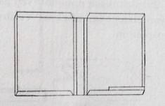
Rozkladacia škatuľa na venovaciu dosku

